|  |  |  |  |  |  |
| --- | --- | --- | --- | --- | --- |
|  | | **작성자** | 2013180003  김나단 | **팀명** | 낙서의 전설  Legend Of Doodles |
| **주차** | 35주차 | **기간** | 2018.9.2 ~ 2018.9.8 | **지도교수** | 이 형 구 (서명) |
| **이번주 한일** | 미니언 재질 분화  미니언 인스턴싱 처리 재시도 | | | | |

**<상세 수행내용>**

* 미니언 재질 분화
  + 미니언 종류(Sword, Staff, Bow)별 다른 텍스처를 사용하도록 변경
  + 위 사항에 맞춰 힙 정렬 방식 변경

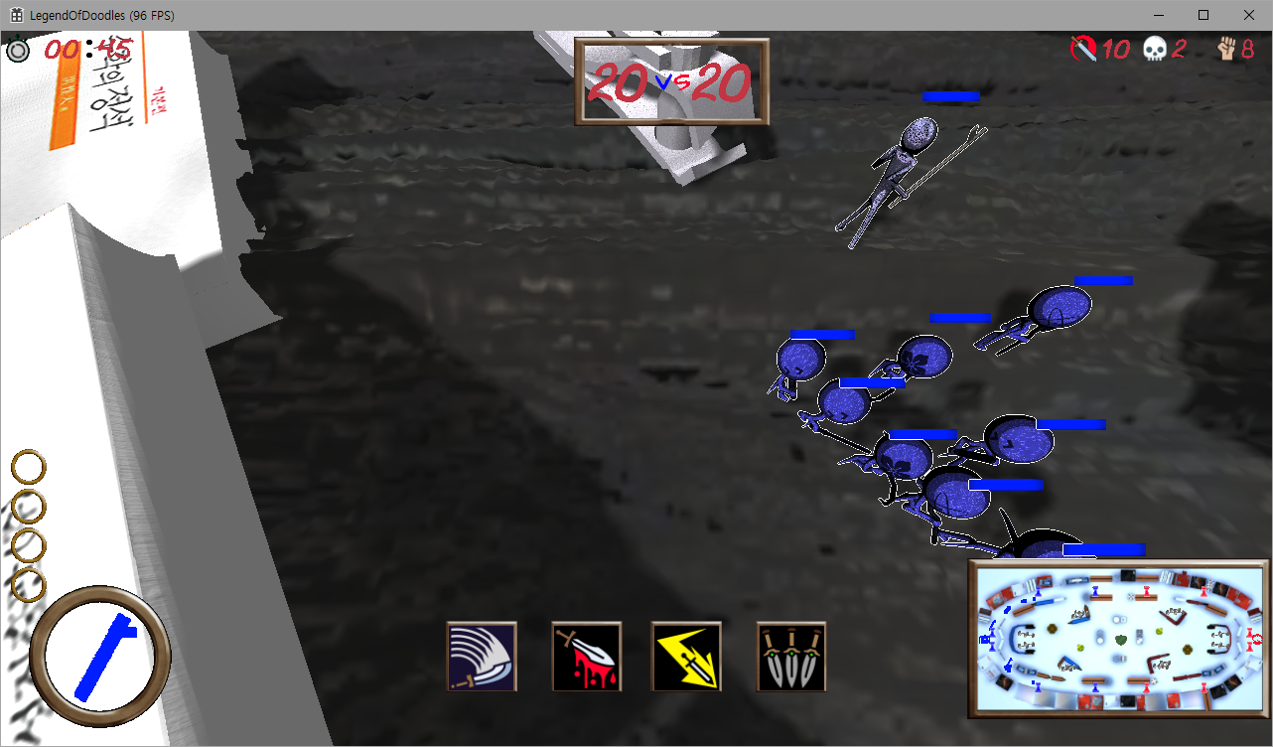

처리 결과 -> 종류에 따라 머리에 있는 문양이 다른 것 확인 가능

* 미니언 인스턴싱 처리 재시도
  + 테스트를 위해 블루 미니언에만 인스턴싱을 적용한 상태이며 레드 미니언은 출력하지 않고 있음
  + 테스트 기준: 미니언을 최대 개수까지 뽑았을 때(최저 프레임이 됨) 프레임 레이트 비교
  + 인스턴싱 이전 프레임 레이트: 약 40프레임
  + 인스턴싱 이후 프레임 레이트: 약 23프레임
  + 결론: 인스턴싱 처리로 프레임 레이트를 향상시킬 수 없다.

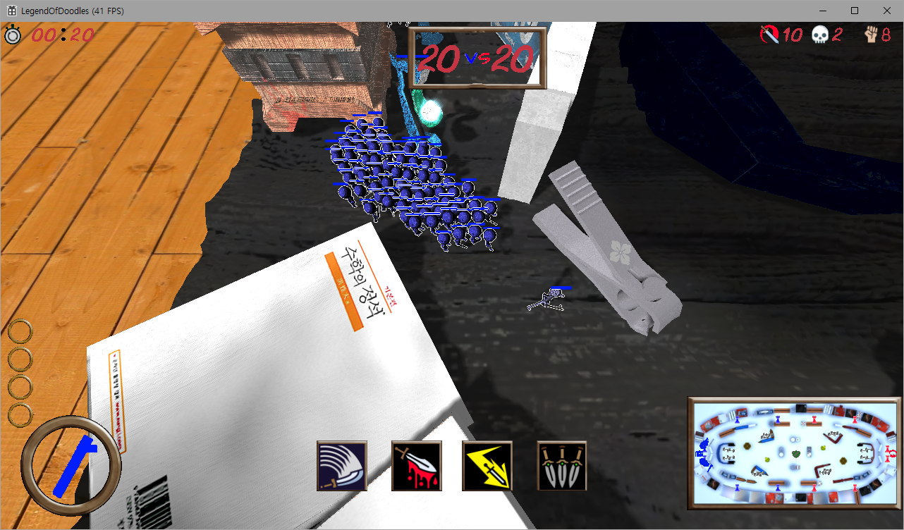

인스턴싱 처리 전 프레임 레이트 -> 38 ~ 42

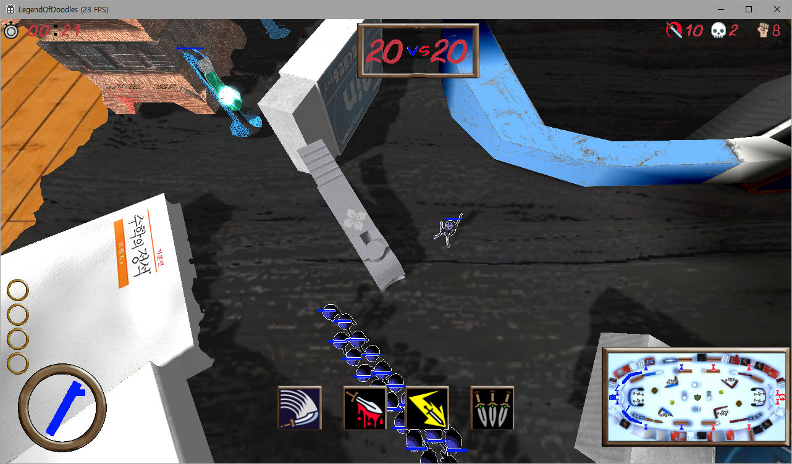

인스턴싱 처리 후 프레임 레이트 -> 22 ~ 24

* 밸런스 조정
  + 미니언 밸런스 조정
    - 마법 미니언 및 활 미니언 너프
  + 플레이어 밸런스 조정
    - 일반 공격력 조정
    - 스킬 가중치 조정
* 길 찾기 시 벽에 끼는 버그 픽스
  + 노드 자체는 유효하지만 해당 노드를 경유하는 에지가 존재하지 않아 이동할 수 없는 현상
  + Node Edge Maker에서 해당 노드를 체크하여 유효하지 않는 노드로 변경
  + 해결 과정
    - Unordered Set 사용하여 에지가 만들어질 때 해당 From / To 인덱스를 Set에 저장



* + - 모든 에지 확인 후 Set에서 Find 함수를 이용하여 Index가 에지가 만들어진 적 있는지 파악

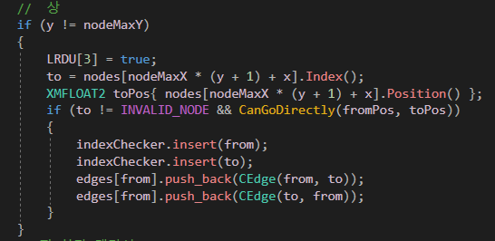

* + - 존재하지 않는 경우 유효하지 않는 노드로 변경

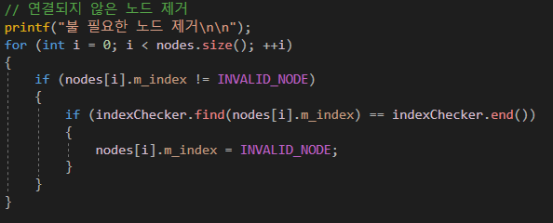

* 플레이어 특성 개편
  + 7레벨 특성 변경
    - 공통 특수: 시야 범위 20% -> 50% 변경 및 적용되도록 패킷 전송
    - 원거리 공격: 일반 공격력 30% 증가 -> 일반 공격력 10% 증가
    - 원거리 방어: 이동속도 10% 증가 -> 회피율 5% 증가
    - 마법 방어: 방어력 15% 증가 -> 흡수율 3%, HP전환율 10% 증가
  + 12레벨 특성 변경
    - 근접 공격: 일반 공격력 50% 증가 -> 일반 공격력 25% 증가
    - 근접 방어: 방어력 50% 증가 -> 방어력 150% 증가
    - 근접 특수: 발도 공격 범위 50증가 -> 발도 스킬 쿨타임 50% 감소
    - 원거리 공격: 공격력 25% 증가 + 공격속도 10% 증가 -> 공격속도 10% 증가
    - 원거리 방어: 이동속도 15% 증가 -> 회피율 10% 증가
    - 원거리 특수: 폭탄 화살 공격 범위 30% 증가 -> 폭탄 화살 쿨타임 50% 감소
    - 마법 공격: 일반 공격력 40% 증가 -> 일반 공격 범위 40% 증가
    - 마법 방어: 방어력 30% 증가, HP 15% 증가 -> 흡수율 7%, HP전환율 15% 증가
    - 마법 특수: 노란 팬 공격 범위 50% 증가 -> 빨간 팬 스킬 쿨타임 50% 감소
* You tube: -

|  |  |  |  |
| --- | --- | --- | --- |
| **문제점 정리** |  | **해결 방안** |  |
| **다음 주차** | 36주차 | **다음 기간** | 2018.9.9 ~ 2018.9.15 |
| **다음주 할 일** |  | | |
| **지도교수**  **Comment** |  | | |